**МІНІСТЕРСТВО ОСВІТИ І НАУКИ**

**НАЦІОНАЛЬНИЙ УНІВЕРСИТЕТ «ЛЬВІВСЬКА ПОЛІТЕХНІКА»**



**Звіт до лабораторної роботи №14**

З предмету “Організація баз даних та знань”

**Виконав**:

ст. гр. КН-211

Шебеко Андрій

**Викладач:**

Якимишин Х.М.

Львів – 2020

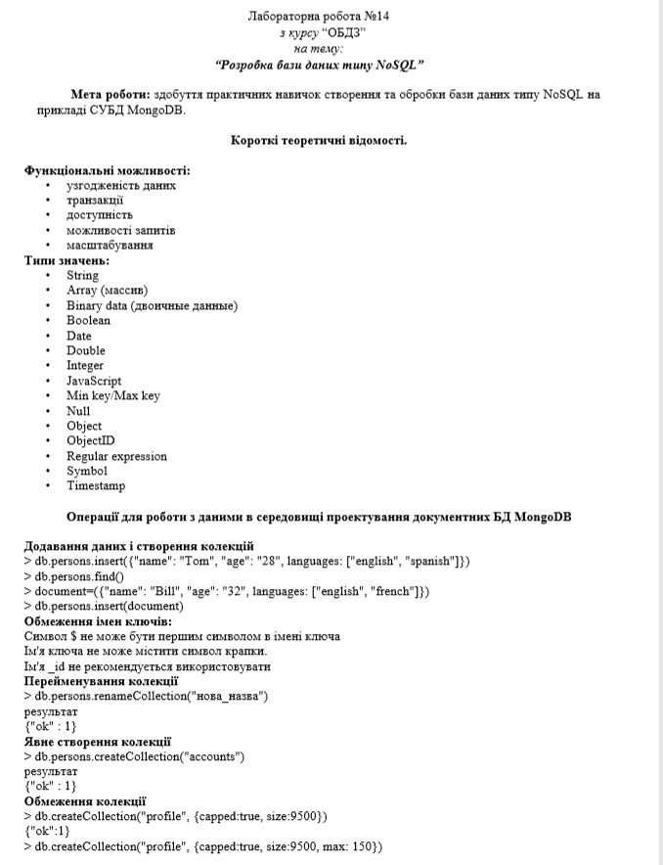

**Хід роботи**

1. Я створив базу даних shop та заповнив її колекціями. А також перейменував 1 з них.

use shop

db.createCollection("coment")

db.createCollection("product")

db.createCollection("basket")

db.createCollection("order")

db.createCollection("client")

db.createCollection("way")

db.createCollection("stops")

db.createCollection("car")

db.createCollection("driver")

db.coment.renameCollection("comment")



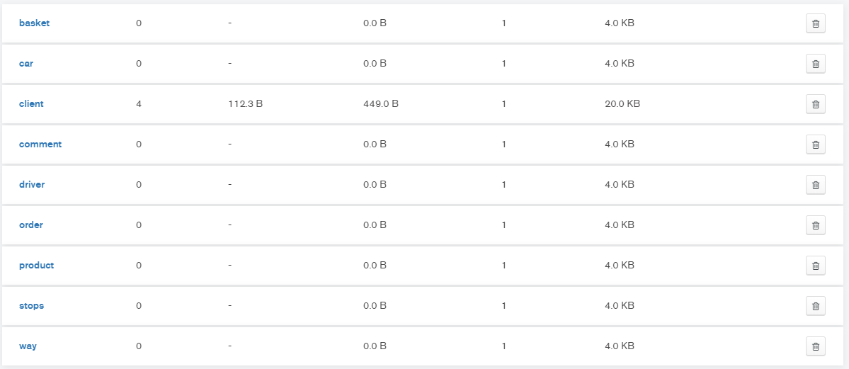

1. Я заповнив базу даних по 1 елементу та по кілька.

db.client.insertOne(

    {

        "name": "Andrii",

        "surname": "Sheba",

        "age": 19,

        "email": "mail@mail.ua",

        "tel": 380000,

        "reg_date": new Date()

    }

)

db.client.insertMany([

    {

        "name": "Andrii2",

        "surname": "Sheba",

        "age": 19,

        "email": "mail@mail.ua",

        "tel": 380000,

        "reg_date": new Date()

    },

    {

        "name": "Andrii3",

        "surname": "Sheba",

        "age": 19,

        "email": "mail@mail.ua",

        "tel": 380000,

        "reg_date": new Date()

    }

])

document = ({"name": "Doc", "age": 30, "email": "anonymus"});

db.client.insert(document);

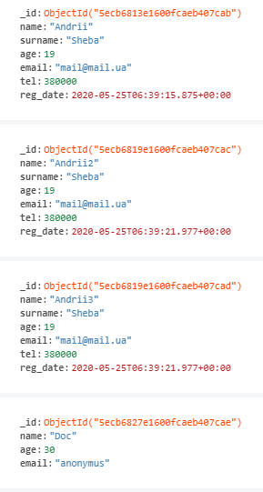

1. Я виконав різні запити з обмеженнями по кількості, сортуванням та різними параметрами пошуку.

db.client.find();

db.client.find().count();

db.client.find().limit(1);

db.client.find({}, {_id: 0}).limit(1);

db.client.find({}, {_id: 0}).sort({name: -1});

db.client.find({}, {_id: 0}).sort({name: -1, age: 1});

db.client.find({age: 19, name: "Andrii"}, {_id: 0});

db.client.find({$or: [{age: {$lt: 19}}]}, {_id: 0});

db.client.find({$or: [{age: {$ne: 19}}]}, {_id: 0});

db.client.find({name: {$in: ["Andrii2", "Andrii3"]}}, {_id: 0});

1. Я оновив, замінив та видалив дані.

db.client.updateOne({name: "Andrii"}, {$set: {age: 111}});

db.client.replaceOne({age: 30}, {name: "New user", hasCar: true, password: 1234});

db.client.deleteOne({email: "mail@mail.ua"});

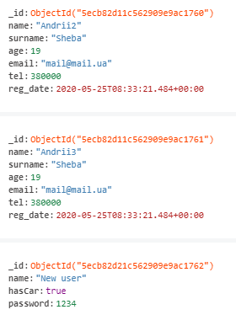

1. Я використав курсор.

var cursor = db.client.find()

while(cursor.hasNext()){

    obj = cursor.next()

    print(obj["name"])

}

**Висновок:** я отримав практичні навички створення та обробки баз даних типу noSQL на прикладі СУБД MongoDB.